ZH-GXL系列使用说明书

- 注册账户（电脑必须联网）
1，首先要在官网www.zhonghangled.com下载中下载V6版本的软件
2，打开软件，点击群组——云服务注册
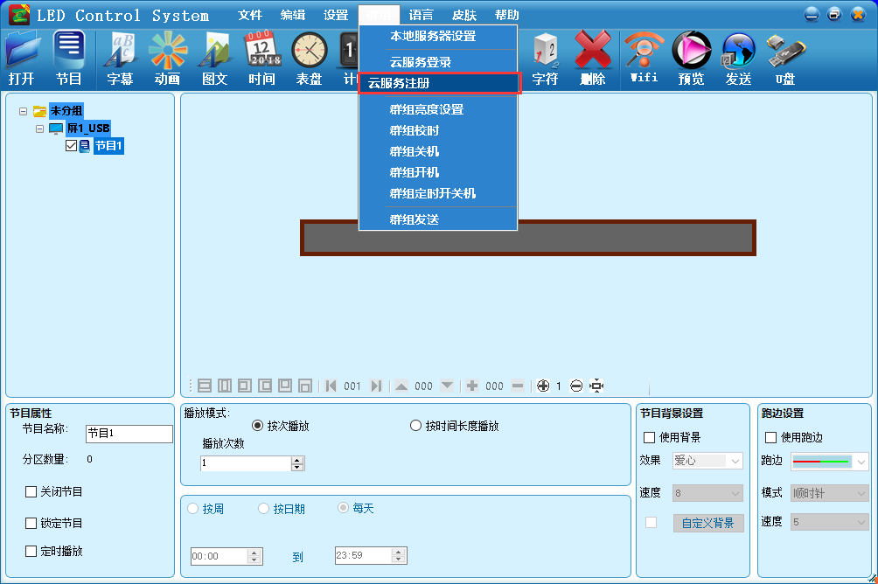

- 建议客户使用手机号码注册，点击下方手机注册

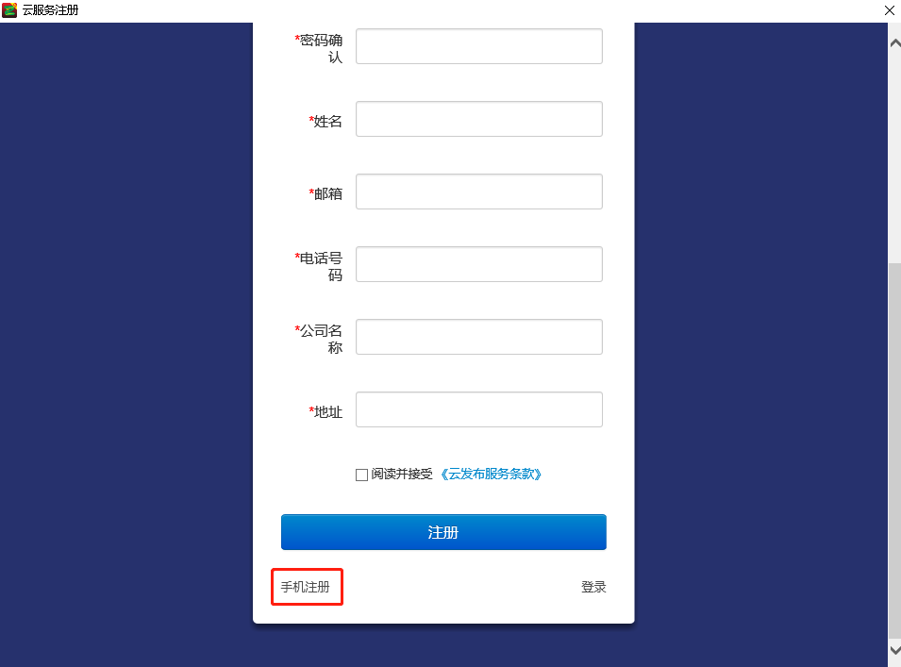
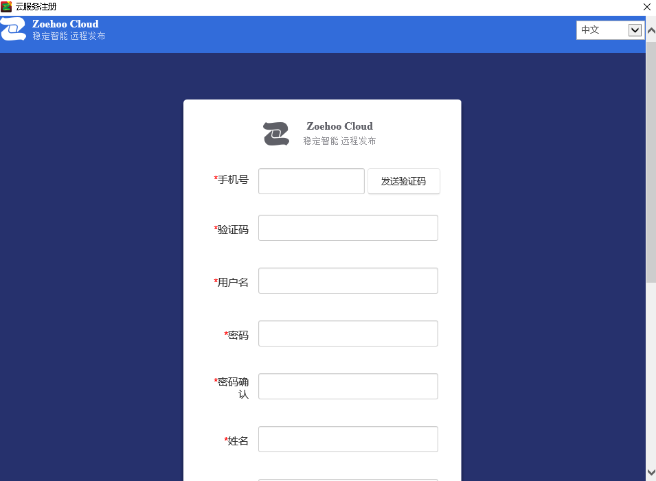

注意：用户名建议直接用手机号，方便后期使用，当然也可自定义

- 绑定设备，所有的GXL都需要绑定账户才可以使用，绑定账户的唯一途径是用U盘导出并插到控制卡的USB接口上
- 点击设置——屏幕设置，输入密码168
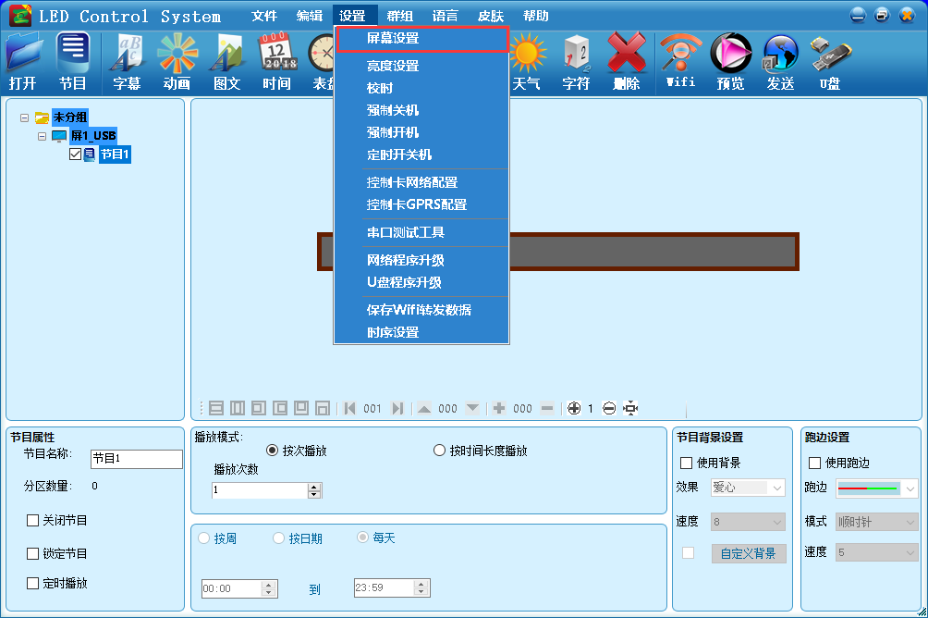
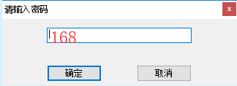

2，选择相对应的型号（GXL），通讯方式下面选择GPRS，并点击右边的控制卡网络配置，输入密码888。注意：在绑定设备这一步，是不区分型号的，只要选择的是GXL中的任何一个都可以，意思就是可以保存一次来配置群组内所有的控制卡
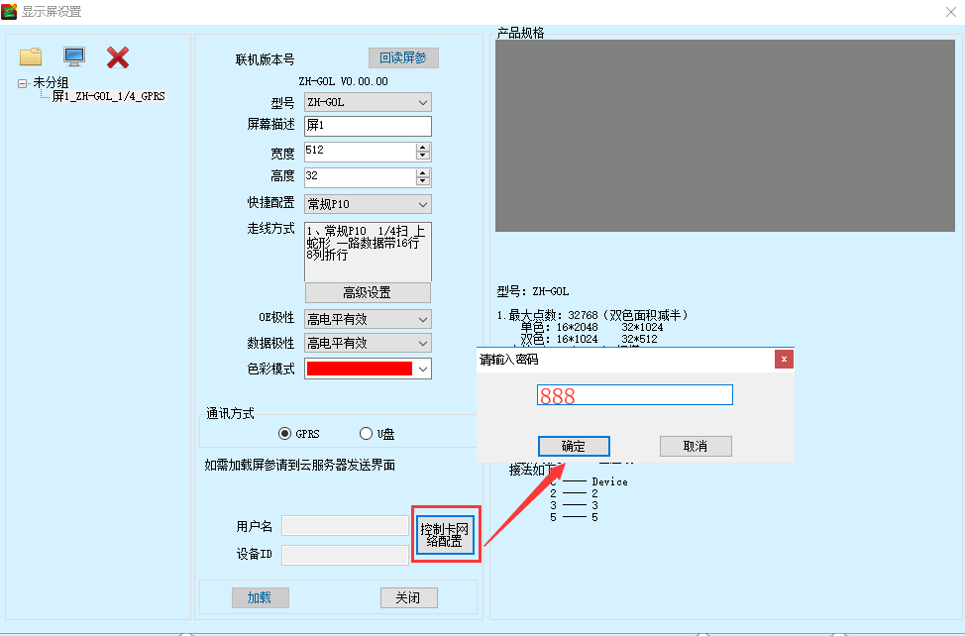
3，勾选云服务设置，在用户名一栏输入注册时设置的用户名，并点击保存
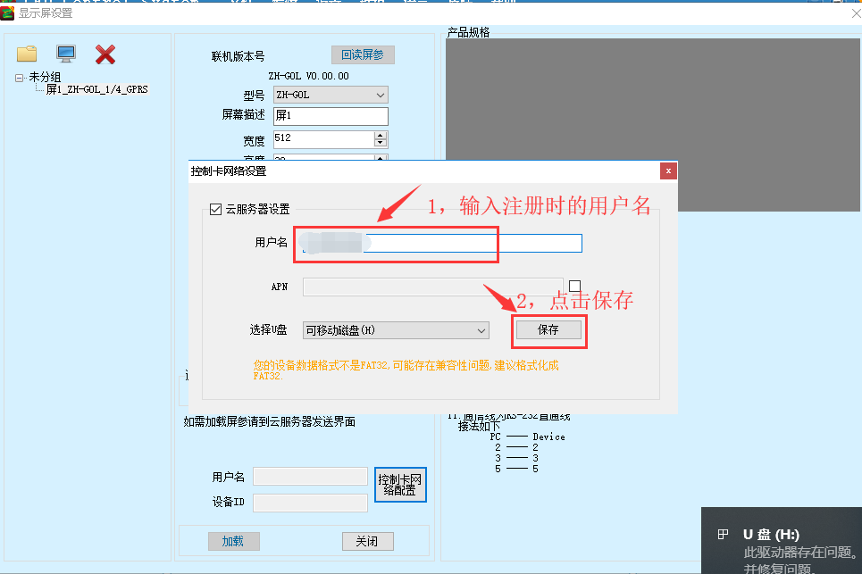
4，提示数据保存成功以后拔掉U盘，并插在控制卡上，当显示屏上提示“读取U盘：成功”即表示设置成功。如果群组内有其他控制卡可以直接插在其他控制卡统一绑定控制卡，无需区分单元板的型号和卡的具体型号。例如可以选择G0L，来配置GML、G3L、G4L，无需设置保存多次，一次即可搞定
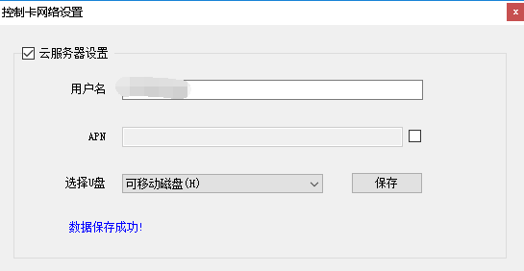

三：云服务登录
上述步骤操作完成以后，控制卡只是成功绑定了云服务账号，但是控制卡里边是没有设置屏参的，所以发送内容之前还需要设置一下屏幕参数
1，云服务登录，点击群组——云服务登录，输入用户名，密码点击登录
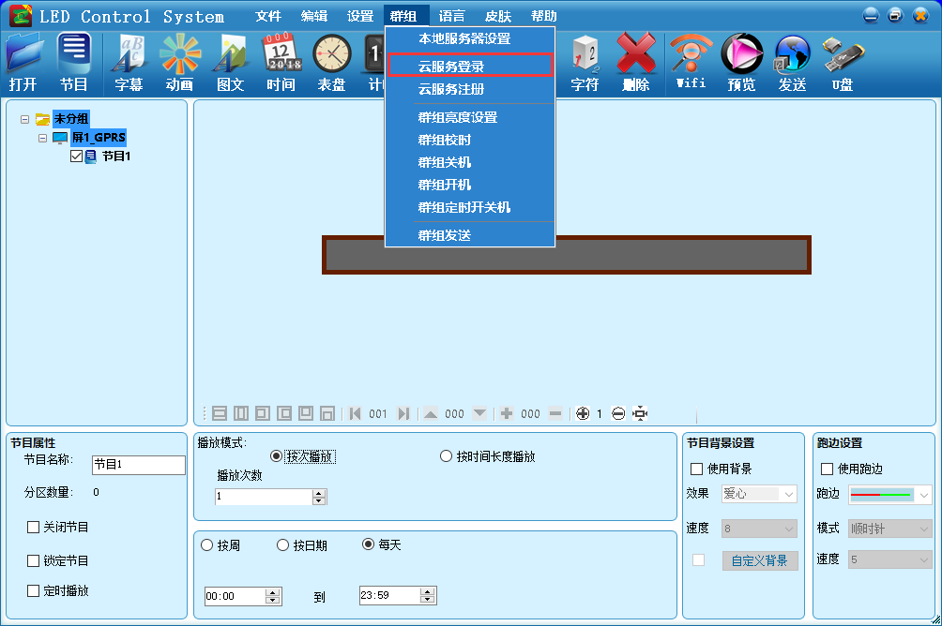
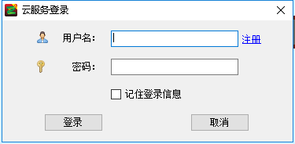
- 登录以后，可以看到软件右上角会出现用户名，并且软件会自动生成一个以用户名命名的分组，如果绑定的多个设备的话在这个分组下会生成多个云服务设备

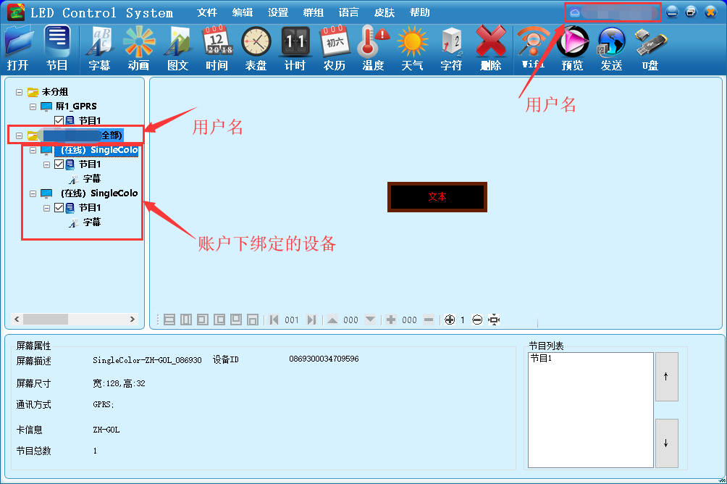

四：设置屏参
- 选中设备，点击设置——屏幕设置——密码168
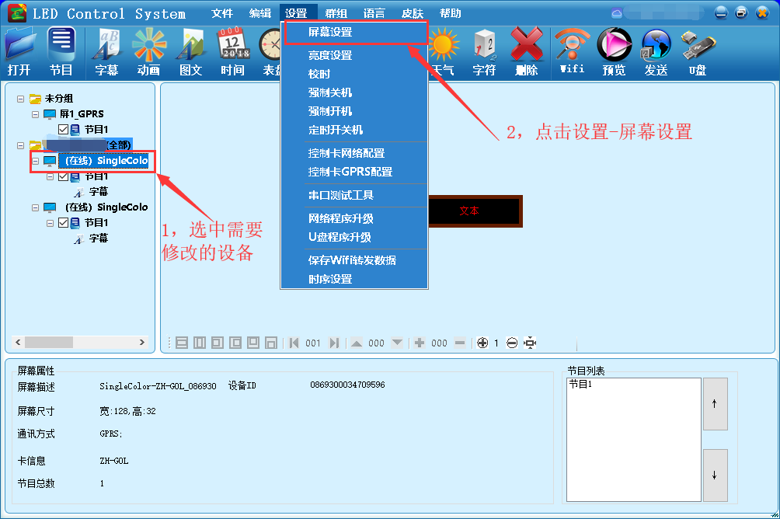
- 修改相对应的高度，宽度，走线方式等基本屏参，点击加载
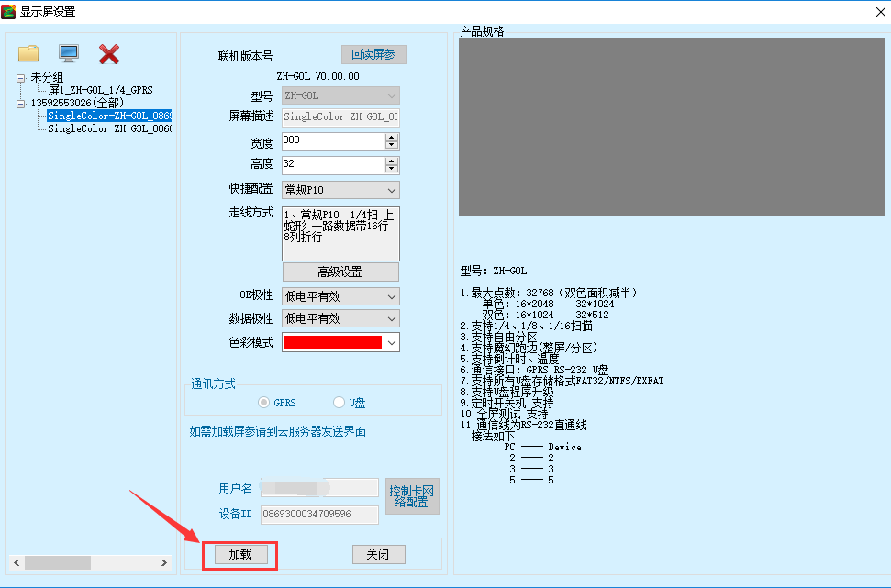
- 输入注册时用户名下对应的密码，既可修改屏参成功
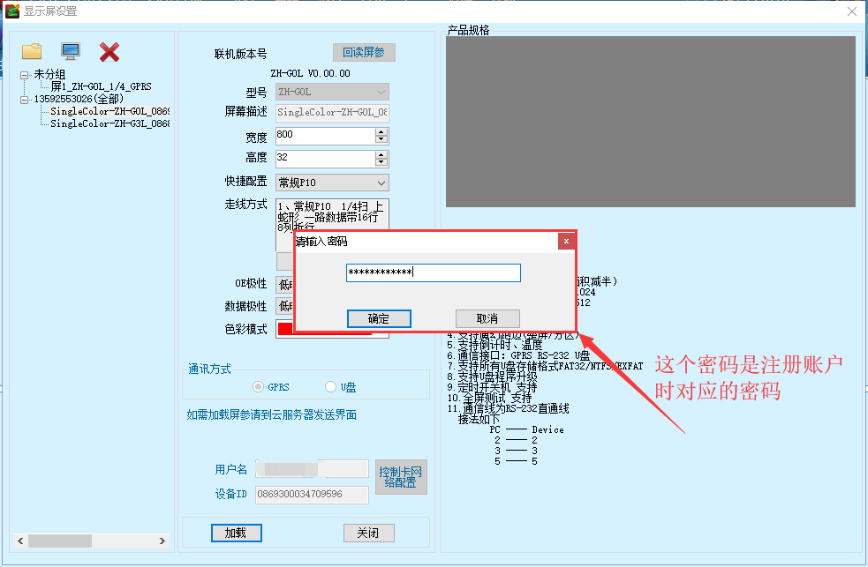
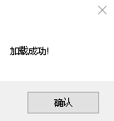
同样的，其它设备的屏幕参数也是一样的方法修改

五：发送内容
1，选中要发送的设备，编辑内容，点击发送，当提示“上传至云服务器成功”时，显示会处于黑屏待接收状态，请耐心等待数据下载完成
